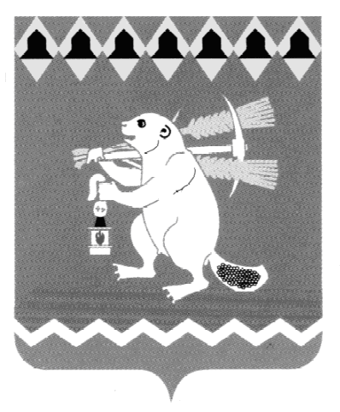
Администрация Артемовского городского округа
ПОСТАНОВЛЕНИЕ

от 08.11.2018 № 1200-ПА

О внесении изменения в Порядок и сроки представления, рассмотрения
и оценки предложений заинтересованных лиц о включении
дворовой территории в муниципальную программу «Формирование современной городской среды в Артемовском городском округе до 2022 года», Порядка и сроков представления, рассмотрения и оценки предложений граждан, организаций о включении в муниципальную программу «Формирование современной городской среды в Артемовском городском округе до 2022 года» общественной территории,
подлежащей благоустройству

В целях приведения муниципального нормативного правового акта Артемовского городского округа в соответствие с действующим законодательством, в соответствии с Правилами предоставления и распределения субсидий из федерального бюджета бюджетам субъектов Российской Федерации на поддержку государственных программ субъектов Российской Федерации и муниципальных программ формирования современной городской среды, утвержденными постановлением Правительства Российской Федерации от 10.02.2017 № 169, руководствуясь статьей 31 Устава Артемовского городского округа,
ПОСТАНОВЛЯЮ:
1. Внести в Порядок и сроки представления, рассмотрения и оценки предложений заинтересованных лиц о включении дворовых территорий в муниципальную программу «Формирование современной городской среды в Артемовском городском округе до 2022 года», утвержденный постановлением Администрации Артемовского городского округа от 23.08.2018 № 896-ПА (далее-Порядок), следующее изменение:
1.1. пункт 3 Порядка изложить в следующей редакции:
«3. Минимальный перечень видов работ по благоустройству дворовых территорий:
- ремонт дворовых проездов;
- обеспечение освещения дворовых территорий;
- установка скамеек, урн.
Перечень дополнительных видов работ по благоустройству дворовых территорий многоквартирных домов:
- оборудование детских и (или) спортивных площадок;
- оборудование автомобильных парковок;
- озеленение территорий;
- иные виды работ.».
2. Постановление опубликовать в газете «Артемовский рабочий» и разместить на официальном сайте Артемовского городского округа в информационно-телекоммуникационной сети «Интернет».
3. Контроль за исполнением постановления возложить на заместителя главы Администрации Артемовского городского округа – начальника Управления по городскому хозяйству и жилью Администрации Артемовского городского округа Миронова А.И.

Глава Артемовского городского округа А.В. Самочернов

